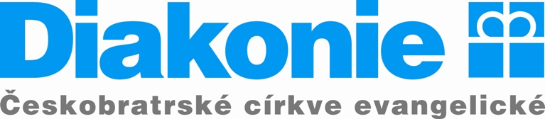

Agentura podporovaného
zaměstnávání

Agentura se zaměřuje na poskytování podpory lidem se ztíženým přístupem na otevřený trh práce a přispívá tak k úplné sociální integraci znevýhodněných osob.



K uživatelům podporovaného zaměstnávání patří uchazeči o práci s nižší mírou dovedností potřebných k získání a udržení si zaměstnání na otevřeném trhu práce. Jedná se nejčastěji o osoby se zdravotním postižením (tělesným, smyslovým či mentálním).

Podpora uživatelům je nabízena:

- ve všech oblastech souvisejících s prací a zaměstnáváním vůbec (zjišťování představ, schopností, motivace uživatele)
- při hledání vhodného pracovního místa
- přímo na pracovišti - asistence, která je hrazena agenturou
- při domlouvání pracovních a mzdových podmínek

Podpora je vždy individuální, její míra a rozsah vychází z potřeb každého uživatele. Maximální délka podpory je dva roky.

Agentura nabízí také poradenství pro zaměstnavatele. Zaměstnávání uživatelů podporovaných agenturou jim přináší řadu výhod:

- získání motivovaného zaměstnance, který nepovažuje za podřadné vykonávání pomocných a jednoduchých prací
- plnění povinného podílu
- daňové úlevy
- zvýšení prestiže firmy v očích veřejnosti
- pracovní asistence uživateli přímo na pracovišti - hrazená agenturou

Agentura spolupracuje s Úřadem práce a Městem Litoměřice, s Českou unií pro podporované zaměstnávání, ostatními agenturami podporovaného zaměstnávání a dalšími neziskovými organizacemi v Ústeckém kraji.

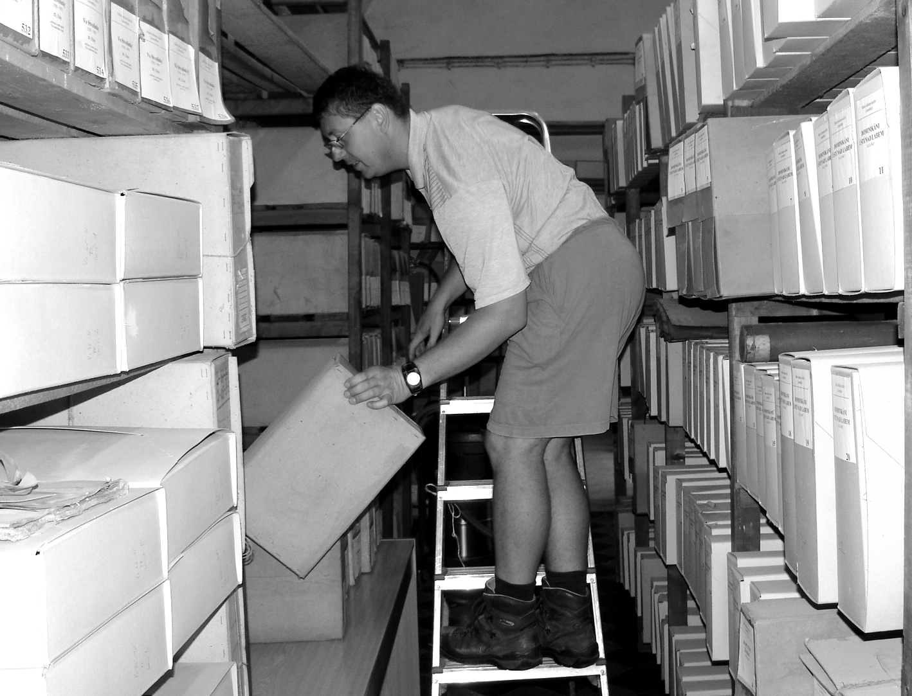

Otevírací den: pondělí 9.00 – 16.00
(v ostatní dny konzultace možná po domluvě)

Kontakt:
 Agentura podporovaného zaměstnávání
při Diakonii ČCE v Litoměřicích
Velká Krajská 46/5, 412 01 Litoměřice
@ apz@razdva.cz
apz.litomerice@diakoniecce.cz
 416 700 315
775 251 553
www.diakoniecceltm.cz

